РАЗРАБОТКА ИС УЧЁТА ПРОИЗВОДСТВА ГОТОВЫХ КОРМОВ ДЛЯ СЕЛЬСКОХОЗЯЙСТВЕННЫХ ЖИВОТНЫХ
Артюхина Дарья Дмитриевна, Коренькова Татьяна Николаевна, Симонов Александр
Оскольский политехнический колледж Старооскольского технологического института им А.А. Угарова (филиал) ФГАОУ ВО "Национальный исследовательский технологический университет "МИСиС", Старый Оскол

Большинство пищевой продукции для сельскохозяйственных животных подразделяются на три основные категории: комбикорм, премиксы и различные смеси и концентраты, насыщенные витаминами (BMVC). Следующие категории могут использоваться в животной диете вместе, в определенных пропорциях, или только смешанные корма могут использоваться в зависимости от финансового состояния фермы.
Комбинированная корма (комбикорм) состоит из смесей зернового сырья, продуктов с высоким содержанием белка, витаминов и микроэлементов. Таким образом, он имеет основную массу веществ, необходимых и нужных для питания. Только для полноценной и здоровой диеты применяются добавки и премиксы - смеси обогащения биологически активных веществ микробиологического и химического синтеза, используемые для увеличения питания комбикормов и улучшения их биологического воздействия на организм животных.
Основной целью комбикормов является оптимизация кормления животных пищей для энергии, белка, макро- и микроэлементов, витаминов и биологически активных веществ в соответствии с нормами питания [1].
В зависимости от назначения смешанного сырья производятся 3 основных типа:
Комбикорм-премиксы - полностью покрывает все потребности животных и птицы в питательных, биологически активных и минеральных веществах. Используется каждый день, как единственная еда. Такая диета применяется для кормления рыбы, цыплят, гусей, уток, кроликов, свиней, лошадей и молодых животных других видов. Маркированные продукты по индексам ПК
Кормовой концентрат - это не самостоятельное питание животных , а наоборот дополнение к основной диете. Такой корм для животных не может применяться в качестве единственной еды. Он характеризуется высоким содержанием витаминов, микроэлементов, биологически активных веществ. Производится концентрат для животных всех производственных групп. Он суммирует корм необходимыми веществами, которых не хватает в местной продовольственной базе. Отметьте соединения буквой K.
Балансировка кормовых добавок – представляет собой составы из белковых витаминных и минеральных (BVD, BMVD, концентраты). Они представляют собой гомогенные смеси компонентов с высоким содержанием белка и полезных микропримесей, предназначенных для конкретных животных. При производстве добавок часто используется отработанная нефтедобывающая индустрия, травяная мука, дрожжи, БАС, корм для животных. Они не применяется только для кормления. Как правило, BMVD вводится в зерно-шлифовальную композицию в количестве 20-25% от общей массы. [2]
Актуальность выбранной темы заключается в том, что с каждым годом количество комбинированных кормов увеличивается, и оптимизация таких видов деятельности является важным аспектом этого направления. Успешная работа по производству комбикормов напрямую зависит от того, насколько хорошо и качественно осуществляется разведение животных, насколько квалифицированы специалисты в производстве кормов, насколько функциональным является учетный учет, и, наконец, насколько тесно услуги, предоставляемые предприятия удовлетворяются востребованностью услуг в реалиях современного рынка.
Цель: Разработка информационной системы для регистрации производства готового корма для сельскохозяйственных животных. Изучение динамики развития и текущего состояния сырьевой базы и отраслей потребления для определения перспективных направлений потребления.
Задания:
• Выразить цель проектирования базы данных;
• Опишите возможного пользователя базы данных;
• Изложить зону запросов и задач, которые должны быть решены с использованием созданной базы данных;
• Базировать концептуальную модель;
• Выразить требования к базе данных;
• Создайте реляционную модель и выполните ее нормализацию;
• Выберите базу данных и оборудование;
• Создать базу данных в среде выбранной СУБД;
• Разработать приложение для выполнения запросов и задач;
• Оценить базу данных с точки зрения возможности ее дальнейшего развития.
Прогресс решения:
1. Создание единичной технологии управления информационными ресурсами агропромышленного предприятия на основе платформы корпоративной автоматизации;
2. Формирование данных для мониторинга изменения предприятия, реализации планов и задач по производству и сбыту сельскохозяйственной продукции, поставка материально-технических ресурсов;
3. Введение учета и развитие управляемой и административной отчетности по промышленной деятельности;
4. Увеличение возможностей и подъём качества аналитической работы для управления предприятием;
5. Контролируемая оптимизация основных бизнес-процессов: проектирование сельскохозяйственной деятельности, оперативный менеджмент, бухгалтерский и налоговый учет, оценка деятельности, как индивидуально, так и в их взаимосвязи;
6. Группировка и стабилизация управленческого и бухгалтерского документооборота предприятия;
7. Удаление для дублирования ввода и сокращения множественной ручной обработки
Информация;
8. Обеспечение эффективной работы большого количества дальних абонентов в данном приложение;
9 . Проанализировать работоспособность приложения.
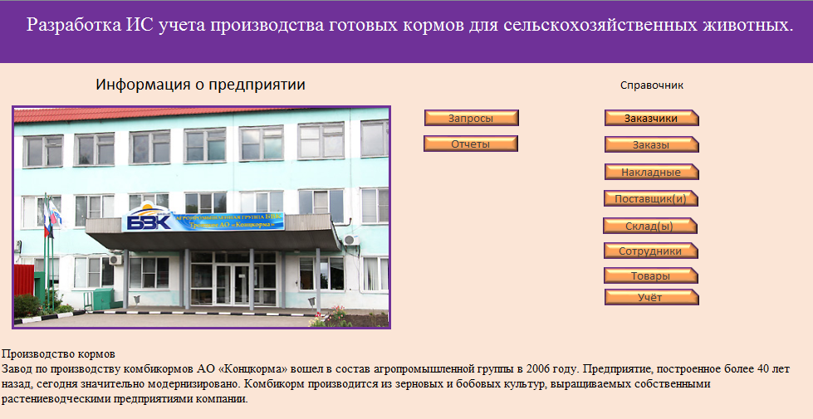
Рисунок 1 – Главная форма
В воде работ была создана база данных для учета производства готовых кормов для сельскохозяйственных животных, которая облегчает работу за счет автоматизации процессов, а также для обеспечения безопасности развития, улучшения качества и повышения конкурентоспособности выпускаемой продукции, улучшения изучение динамики развития и текущего состояния сырьевой базы и потребляющих отраслей для определения перспективных направлений потребления.
Список использованных источников
1. Артюхина Д.Д., Коренькова Т.Н. Основы проектирования баз данных: учебное пособие по выполнению курсовой работы. – Старый Оскол: СТИ НИТУ «МИСиС», 2015. – 100 с.
2. Артюхина Д.Д. Основы проектирования баз данных: учебное пособие. – Старый Оскол: СТИ НИТУ «МИСиС», 2014. – 60 с.
3. ФуфаевЭ.В., Фуфаев Д.Э. Базы данных. — М. : Издательский центр «Академия», 2012. – 320 с.
4. КузинА. В., Левонисова С.В. Базы данных. — М. : Издательский центр «Академия», 2012. – 320 с.
5. Бекаревич Ю. Б. Самоучитель MicrosoftAccess 2013 / Бекаревич Ю. Б., Пушкина Н. В. -СПб.: БХВ-Петербург, 2014. — 464 с.
6. Гольцман В.И. Базы данных. Общие вопросы/ Гольцман В.И. - 1-е издание, 2010. – 424 с.

